HURRICANE DEEP BLUE RADAR

CARATTERISTICHE TECNICHE
- Processore 128 Mhz
- Memoria 1024 MB
- Tensione d'esercizio 12 v 5 A
- Risoluzione 64 x 128 pixel
- Batteria ricaricabile integrata
- Unita' principale wireless dal design compatto
- Capacita' di memoria: 16
- Magnetometro per l'individuazione di metalli
- Trasferimento grafico indipendente in tempo reale
- Regolazione retroilluminazione schermo per uso diurno e notturno
- Regolazione luminosita' e contrasto
- Modalita' di ricerca automatica e manuale
- Funzione di regolazione intervallo e velocita' del segnale
- Raggio azione sistema di scansione dell'area: 2000 metri
- Modalita' ricerca oro, argento, rame, bronzo, piombo, alluminio, ferro, vuoti, acqua e ricerca libera
- Passaggio e differenziazione metalli programmati
- Compensazione automatica della frequenza in base alla tipologia del terreno

Montaggio
Nel presente capitolo si illustra il montaggio dell'apparecchio e l'installazione degli accessori. Le modalita' di installazione del sensore di ricerca, dell'auricolare, dello joystick e dei cavi di connessione PC sono illustrate nelle seguenti figure.
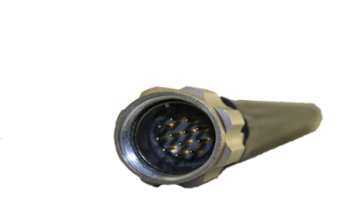
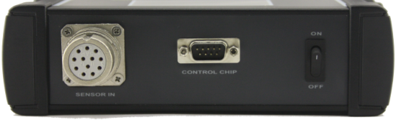

Figura 1 : Il sensore deve essere inserito nella propria sede senza applicare una forza eccessiva.
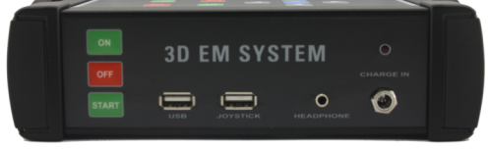
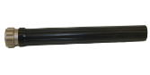
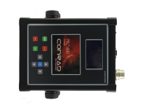

Figura 2 : Sensore installato e entrate sul pannello frontale

Aprire/Chiudere

Ingresso sensore EM Sede entrata apparato scansione terreno
Figura 3 : Sensore installato e entrate sul pannello posteriore
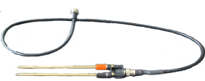

Figura 4 : Cavo di collegamento dell'apparato scansione terreno
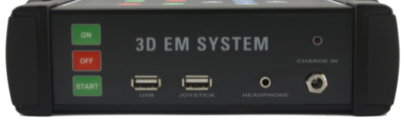
Spia a led per ricarica

Accensione Connessione PC Ingresso auricolare
Chiusura Ingresso joystick Ingresso carica batteria 12 v
Pulsante attivazione segnale
Figura 5 : Vista pannello frontale X-3 e apparati di connessione

- Interruttore accensione : Pulsante utilizzato per riaccendere lo strumento
- Interruttore spegnimento : Pulsante utilizzato per spegnere lo strumento
- Pulsante attivazione segnale : Pulsante utilizzato per attivare la ricerca automatica e manuale
- Connessione PC : Entrata usb per connettere lo strumento al PC
- Ingresso joystick: porta di collegamento per il joystick utilizzata inviare segnali per la ricerca automatica
- Ingresso auricolare: Ingresso per l'utilizzo dell'auricolare
- Spia a led per ricarica : Questa spia é accesa mentre lo strumento é in fase di ricarica.
- Ingresso carica batteria 12 v: Ingresso carica batteria.
ATTENZIONE ! Utilizzare solo il carica batteria fornito con lo strumento. Non utilizzare assolutamente un carica batteria differente. In caso contrario si danneggerebbe lo strumento.

Modalita' di Funzionamento

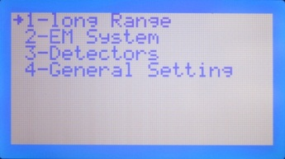
2.1 Menu Principale

Figura 6 : Menu principale X-3 Ultra
- Long Range ;
Grazie al sistema di scansione a lungo raggio, é possibile facilitare i lavori definendo la zona da scandire.

- EM System;
Menu EM System. Utilizzare questo menu per effettuare le ricerche EM con il modello X-3 Ultra.

- Rilevatori;
La modalita' Rilevatori visibile nel menu principale, permette l'individuazione dei metalli presenti nel terreno. In grado di rilevare tutti i metalli.

- Settaggi Generali;
Menu contenente i mezzi per effettuare i settaggi generali del prodotto.

2.2 Menu Long Range (Scansione Area a Lungo Raggio);
Per utilizzare questa modalita', premere il pulsante OK presente sullo strumento. Utilizzando i tasti di direzione scegliere il tipo di minerale che si intende cercare. I valori della frequenza si regolano automaticamente in base al tipo di minerale prescelto. Potete modificare i valori della frequenza con intervalli pari a 0.1 KHz.
Il modello X-3 Ultra effettua il passaggio fra i programmi dei seguenti elementi e grazie alla funzione di compensazione della frequenza equilibra il segnale in entrata in base alla tipologia di terreno.

2.2.1 Scelta Modalita' Sistema Scansione Area;
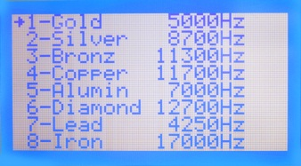

Figura 7 : Vista menu scansione area

Utilizzare questa schermata per scegliere l'elemento da ricercare e quindi premere il pulsante OK. La frequenza dell'elemento prescelto sara' automaticamente trasmessa al terreno. Apparira' la schermata delle frequenze come in Figura 8.
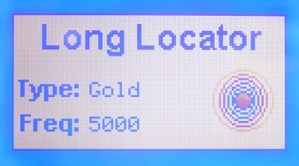

Figura 8 : Vista menu frequenze
1 – GOLD (MODALITA' ORO) 5.00 KHz: Le basse frequenze delle spettro dell'oro attira i minerali aurei naturali compresi nella banda 4.9 -5.1 KHz, nella banda 5.2 – 5.3 KHz reagisce alla presenza di oggetti in oro a 18-22 carati. Le frequenze della banda 5.4 – 5.5 KHz sono propense ad rilevare i gioielli a bassa caratura. Per questo motivo, alle basse frequenze si consiglia di effettuare piu' di un controllo. Per il doppio controllo, settare a 5.00 KHz la frequenza dello strumento, attendere 5 minuti e ripetere la scansione; se le barre rilevano qualcosa questo sara' senz'altro un minerale.
2 – SILVER (MODALITA' ARGENTO) 8.70 KHz
3 – BRONZE (MODALITA' BRONZO) 11.30 KHz
4 – COPPER (MODALITA' RAME) 11.70 KHz
5 – ALUMIN. (MODALITA' ALLUMINIO) 7,00 KHz
6 – DIAMOND (MODALITA' GIOIELLI) 12.70 KHz
7 – LEAD (MODALITA' PIOMBO) 4.25 KHz
8 – IRON (MODALITA' FERRO) 17.00 KHz
9 – WATER (MODALITA' ACQUA) 10.00 KHz
10 –VOID (MODALITA' VUOTO) 0.70 KHz
11 – FREE (MODALITA' LIBERA) : 0-20.00 KHz (Utilizzando i tasti di direzione, l'utente puo' manualmente settare la frequenza da provare)
12 – ZINCO ( MODALITA’ ZINCO ) 12.400 Khz
13 – CROMO ( MODALITA’ CROMO ) 5.00 Khz
14 – CARBONE ( MODALITA’ CARBONE ) 6.00 Khz
15 – VETRO ( MODALITA’ VETRO ) 7.00 Khz
16 - BORO ( MODALITA’ BORO ) 8.00 Khz
Come spiegato in precedenza, per settare la frequenza dello strumento si deve specificare il nome dell'elemento e la frequenza molecolare in KHz. Utilizzare le summenzionate frequenze, considerata la grande influenza del fattore umano. Solo tramite sperimentazioni fatte con obiettivi facili e l'utilizzo dei tasti direzionali la frequenza assume sensibilita' per tutti gli operatori. Grazie alla caratteristica di compensazione della frequenza, il valore del segnale del minerale viene compensato con la frequenza del terreno eliminando il rischio di eventuali sbagli.
le barre di rilevamento devono trovarsi all'altezza della vita dell'utente, rivolte in avanti e stabili. Le barre devono essere mantenute parallele, con una distanza di 8-18 cm fra di loro, e rivolte in avanti. L'utente deve individuare la distanza che gli é piu' consona. Questa distanza viene individuata per tentativi. Non dimenticatevi che il successo nell'utilizzo dello strumento dipende anche dallo stato di nervosismo dell'utente.
Le barre di rilevazione sono collegate al modulo.
NOTA: Lo scopo del modulo é quello di fare funzionare le barre. Il modulo contiene una pila 9VDC. Facendo corto circuito con le barre viene visualizzato lo stato della pila; in assenza di suono sostituire la pila. Per la sostituzione della pila a 9 volt, aprire il coperchio sottostante ruotandolo. Il modulo si attiva quando le barre vengono collegate al modulo stesso. Estrarre le barre quando non si utilizza il modulo.
Nel caso che le barre rimangano collegate al modulo anche quando questo non é utilizzato, la pila si scarichera'. Una volta collegate al modulo, le barre non devono essere in contatto; in caso contrario la pila va in corto circuito.
Questa modalita' é in stato passivo sino a quando non si cammina lungo il tratto compreso fra lo strumento e l'obiettivo. L'energia RF (frequenza radio) proveniente dalla linea di trasmissione, entra in comunicazione con il LC (Capacitore Induttivo) dello strumento. La reazione che si ottiene nel momento che si entra nella linea del segnale fra lo strumento e l'obiettivo, provoca un'attrazione fra le barre che assumono una posizione perfettamente parallela. Questa operazione segnala all'utente che l'obiettivo si trova entro il raggio d'azione dello strumento.
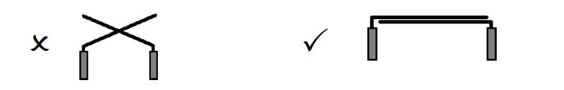
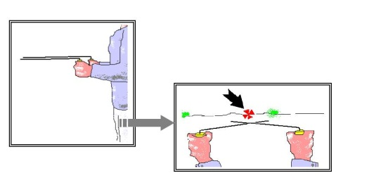

ESEMPIO 1 : Per aumentare la sensibilita' mantenere le barre parallele al suolo ovvero piegatele appena verso il basso per mantenere l'equilibrio.
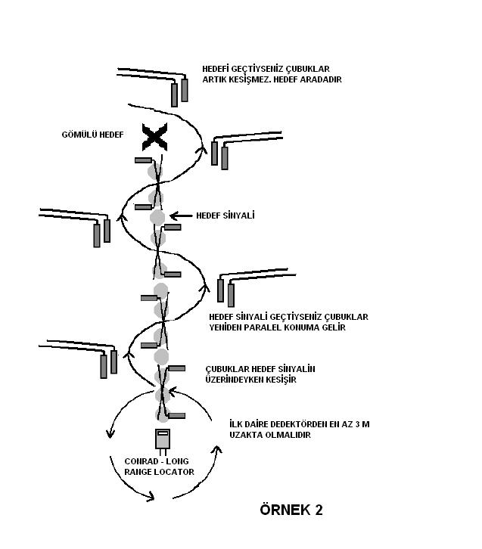

SE AVETE SORPASSATO L'OBIETTIVO LE BARRE NON SI INTERSECANO PIU'

OBIETTIVO INTERRATO

SEGNALE OBIETTIVO

SE AVETE SORPASSATO L’OBIETTIVO LE BARRE TORNANO A ESSERE PARALLELE

LE BARRE SI INTERSECANO QUANDO SONO SULL’OBIETTIVO
IL PRIMO CERCHIO DEVE ESSERE LONTANO ALMENO 3 METRI DAL RILEVATORE

ESEMPIO 2

PROFONDITA’ OBIETTIVO

2.2.2 Definizione della Profondita' nella Scansione Area;
PROFONDITA’ OBIETTIVO
Per definire la profondita' dell'obiettivo, mentre lo strumento CONRAD é spento, avvicinarsi all'obiettivo stesso da due direzioni opposte (es. nord/sud), segnare i punti d'intersezione della barre nel momento in cui queste entrano nel campo energetico dell'obiettivo.
ESEMPIO 3
La meta' della distanza fra questi 2 rilevamenti opposti é approssimativamente la profondita' dell'obiettivo. Nell'esempio 3, questa profondita' é di 1,5 metri. Ma queste metodologie non sono valide per obiettivi situate vicino alla superficie. Considerate un campo energetico che consta di un cono di 45 gradi a partire dall'obiettivo. Mentre per l'individuazione della profondita' non é necessario attivare l'unita' principale, é invece necessario per formare la linea di comunicazione che rappresenta una guida per l'utente e per visualizzare l'obiettivo da una certa distanza.
INDICATORE POSIZIONE
CAVO ENERGIA
VISTA LATERALE

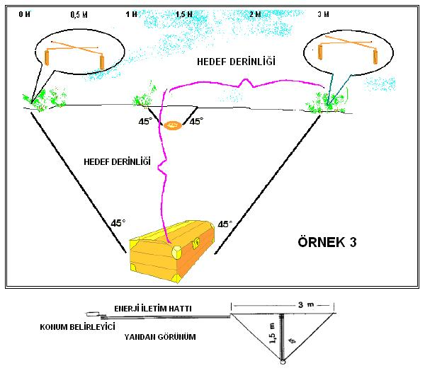

Esempio : Definizione della profondita' nel sistema di scansione dell'area.

2.3 Menu EM System (Sistema Elettromagnetico);
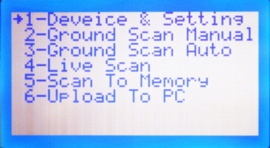

Figura 9 :

Strumento & Settaggi;
Si tratta del sub menu tramite il quale é possibile la scelta dello strumento, del periodo di trasmissione del segnale, del numero di sensori e del numero dei segnali.
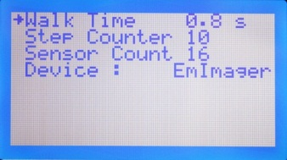

Figura 10 : Sezione scelta dello strumento e settaggi

- Walk Time ; Potete definire il periodo di invio segnale per le ricerche automatiche. L'intervallo ideale é di 1,4 secondi.

- Step Counter; Potete definire il numero di segnali da inviare per ciascuna fila. In base all'estensione dell'area, potete definire il numero dei segnali nell''intervallo compreso tra 1 e 225.

Tramite questo menu potete individuare il numero di segnali per ciascuna fila da scandire.

- Sensor Count ; Potete definire il numero dei sensori in base al modello utilizzato. Il numero massimo di sensori é di 16.

- Device ; Menu per scegliere il modello dello strumento. Il sistema EmUltra viene utilizzato nel modello PRO 900 e nel modello X-3 Ultra.

Ground Scan Manual (Modalita' Scansione Manuale) ;
Modalita' scansione manuale. Trattasi della modalita' tramite la quale si definisce il numero di segnali e il periodo di invio degli stessi. Tramite un PC, questa modalita' permette di visualizzare graficamente e in tempo reale l'area scandita.
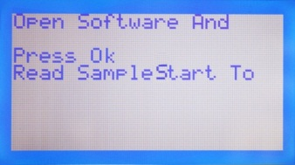

Figura 11 : Effettuando i settaggi PC nella modalita' scansione manuale, potete ottenere delle immagini grazie al software.

Per attivare questa modalita' premere il pulsante OK presente sullo strumento. Come indicato nella Figura 11, lo strumento vi chiedera' di aprire il programma e quindi di premere il pulsante START.
Dopo aver settato il software utilizzato sul PC e la porta di connessione, premere il pulsante START per avviare il trasferimento dati. Per la trasmissione di ciascun dato dovete utilizzare il pulsante START presente sullo strumento o il JOYSTICK. Tramite la schermata indicata nella Figura 12 potete vedere in quale fila e a quale segnale vi trovate in quel momento.

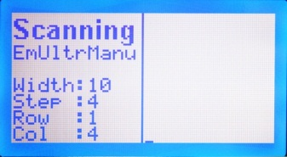

Figura 12 ; Modalita' scansione manuale del terreno.
- Width ; Indica il numero di segnali impostati tramite il menu dei settaggi.
- Step ; Indica il numero totale di segnali inviati.
- Row ; Indica il numero della fila nella quale vi trovate.
- Col ; Indica il numero di segnali inviati per ciascuna fila.

Ground Scan Auto (Modalita' Scansione Automatica);
Modalita' scansione automatica. Trattasi della modalita' tramite la quale automaticamente si definisce il numero di segnali e il periodo di invio degli stessi. Tramite un PC, questa modalita' permette di visualizzare graficamente e in tempo reale l'area scandita.

Figura 13 : Effettuando i settaggi PC nella modalita' scansione automatica, potete ottenere delle immagini grazie al software.

Per attivare questa modalita' premere il pulsante OK presente sullo strumento. Come indicato nella Figura 13, lo strumento vi chiedera' di aprire il programma e quindi di premere il pulsante START.
Dopo aver settato il software utilizzato sul PC e la porta di connessione, premere il pulsante START per avviare il trasferimento dati. Tramite la schermata indicata nella Figura 14 potete vedere in quale fila e a quale segnale vi trovate in quel momento.

Figura 14 ; Modalita' scansione automatica del terreno.

- Width ; Indica il numero di segnali impostati tramite il menu dei settaggi.
- Step ; Indica il numero totale di segnali inviati.
- Row ; Indica il numero della fila nella quale vi trovate.
- Col ; Indica il numero di segnali inviati per ciascuna fila.

Live Scan (Modalita' Scansione dal Vivo);
Grazie a questa modalita', senza essere vincolati dal numero di passi e ai tempi definiti nel software del PC, potete lavorare liberamente e ottenere dei grafici sullo schermo del PC in tempo reale (max. 2 m). Per utilizzare questa modalita', premere il pulsante OK presente sullo strumento.
Come da figura seguente, vi verra' chiesto di aprire il software, effettuare i collegamenti e quindi di premere il pulsante START.

Figura 15 : Nella modalita' di scansione dal vivo vi sara' chiesto di settare il PC e si premere il pulsante START.
Dopo aver premuto il pulsante START, sara' visualizzata la schermata riportata nella Figura 16 e iniziera' il trasferimento dei dati in tempo reale. Per l'interpretazione l'analisi delle immagini consultare la sezione Analisi dei Grafici del manuale.
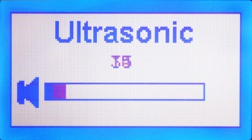

Figura 16 : Schermo di trasferimento al PC in modalita' scansione dal vivo.

Scan To Memory (Modalita' Memorizzazione);
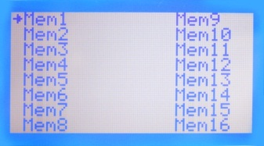

Figura 17 : Tramite questa modalita' é possibile memorizzare 16 scansioni.
Potete memorizzare le scansioni negli spazi (es. Mem1, Mem2 ecc.) scelte nella funzione di memorizzazione e quindi trasferirle sul PC. Per scegliere il numero di memoria da utilizzare, scorrere la schermata con i pulsanti di direzione e quindi premere OK . Vi sara' chiesto di scegliere fra la scansione automatica e manuale.
Nella modalita' Auto , la scansione avra' inizio con il numero di segnali e i periodi precedentemente scelti dal menu strumento e settaggi. Nella modalita' Manuale la ricerca avra' inizio con il numero si segnali e i periodi che voi definirete. Per l'invio dei segnali dovete utilizzare il pulsante START presente sullo strumento o il JOYSTICK.

Upload To PC (Modalita' trasferimento sul PC);
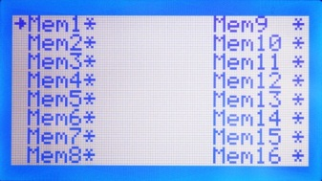

Figura 18 : La presenza dell'asterisco indica che la memoria é piena.
Tramite la modalita' di trasferimento al PC, potete trasferire le scansioni memorizzate in precedenza sul vostro PC. La memoria utilizzata é indicata dall'asterisco presente di fianco. Selezionare la memoria che desiderate trasferire utilizzando i pulsanti di direzione e premere il tasto OK. Vi sara' richiesto di aprire il programma, di effettuare i settaggi della connessione e quindi di premere il tasto OK.

Figura 19 : Durante il trasferimento dei dati memorizzati, vi sara' richiesto di premere il pulsante START per effettuare i necessari settaggi e dare inizio al trasferimento.
I dati saranno trasferiti al PC dopo aver premuto il pulsante START. Durante il trasferimento sullo schermo sara visualizzato il messaggio UPLOAD TO PC.

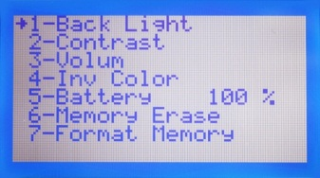
2.4 Menu General Setting (Settaggi Generali);

Figura 20 : Menu tramite il quale vi sara' possibile effettuare i settaggi generali.
Tramite il menu dei settaggi generali potrete regolare l'intensita' e la luminosita' dello schermo, regolare il suono e il colore dello sfondo, cancellare i dati memorizzati ad uno ad uno o tutti insieme.
- Back Light ; Settare la luce dello schermo con i tasti di direzione
- Contrast ; Settare il contrasto dello schermo con i tasti di direzione
- Volume ; Settare il livello di suono dello strumento con i tasti di direzione
- Inv Color ; Settare il colore dello sfondo con i tasti di direzione. Questa funzione permette agli utenti l'utilizzo di un colore adatto per l'uso diurno e notturno.
- Battery ; Visualizza il tempo di utilizzo della pila.
- Memory Erase ; Menu per la cancellazione singola dei dati memorizzati. Premere il pulsanteOK mentre vi trovate sulla memoria che intendete cancellare. Scegliere YES e premere di nuovo il pulsante OK. I dati selezionati saranno cancellati.
- Format Memory ; Menu che vi permette di cancellare tutti i dati memorizzati.
TRASFERIMENTO DATI 3D SETTAGGI SOFTWARE

Informazioni Generali
In questa sezione vengono illustrate le procedure per il trasferimento in tempo reale in modalita' manuale dei dati al PC tramite il sistema EM e per i settaggi dei punti di connessione.
Per il trasferimento dei dati 3D, sul PC da utilizzare con i prodotti deve essere installato il software 3D Ground Monitoring e devono essere effettuate le necessarie connessioni.
Il driver per il cavo usb di connessione viene automaticamente rilevato dai sistemi operativi Windows 7 e Windows Vista. Per visualizzare il numero della porta e i settaggi del driver, fare doppio clic destro sull'icona Computer. Nella finestra che si aprira', cliccare su Gestione dispositivi. Nella finestra che si aprira', cliccare su Punti di connessione. Il vostro punto di connessione sara' riportato nella schermata USB Serial Port (Com……). Nella figura seguente viene indicato il numero della porta utilizzata.
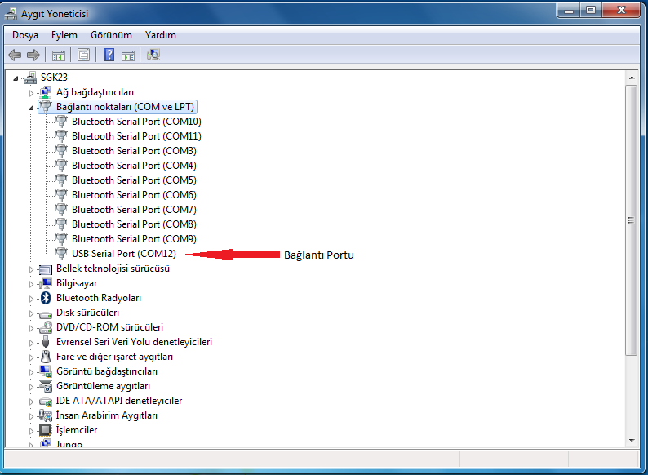

Per installare il driver usb sui sistemi operativi Windows XP, contattare il vostro rivenditore o l'assistenza tecnica.

Non dimenticare e non modificare il numero della porta di connessione. Avrete continuo bisogno di questa porta di connessione per trasferire i dati al computer. Nella seguente sezione potete trovare le informazioni inerenti i settaggi del software e il trasferimento dati.

Settaggi Software e Trasferimento Dati

Installazione del software 3D
Per poter effettuare i settaggi e il trasferimento dei dati, il software 3D Ground Monitoring deve essere installato sul vostro computer. Aprire la cartella d'installazione del software 3D Ground Monitoring. Lo schermo d'installazione vi chiedera' l'inserimento dei codici d'installazione. Potete ottenere il codice d'attivazione dal vostro rivenditore per telefono o via mail o dalla Conrad.
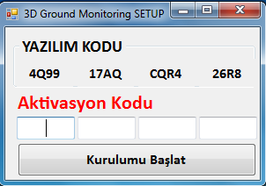

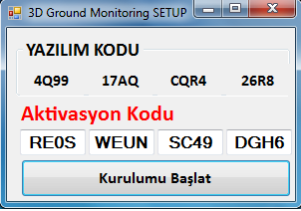
Figura 2 : Schermata d'installazione e codice d'attivazione.

Figura 3 : Inserire il codice d'attivazione nella schermata d'installazione.

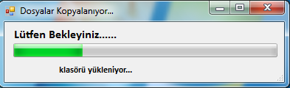
L'installazione avra' inizio a seguito dell'inserimento del codice d'attivazione. Apparira' la schermata d'installazione riportata nella seguente figura.

Figura 4 : Schermata d'installazione. I file saranno installati sul vostro PC.

Vista Generale del Programma e Trasferimento Dati

Aprire il software 3D Ground Monitoring. Apparira' la schermata principale del software. Per iniziare a lavorare e a traferire dati, dal menu File cliccare su Nuovo Progetto o cliccare su Nuovo Progetto dalla schermata principale.

Figura 5 : Schermata principale software 3D.

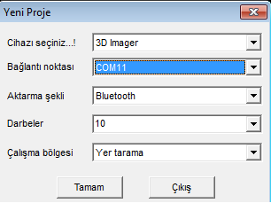

Figura 6 : Settaggi nuovo progetto e connessioni.

Dalla sezione Nuovo Progetto, tramite l'opzione Selezione Strumento selezionare il vostro sistema in base alla compatibilita'.
Da Punto di connessione scegliere la porta di connessione USB some precedentemente illustrato.
Da Modalita' Trasferimento selezionare la modalita' adatta al vostro strumento.
Da Pulses selezionare il numero di segnale da inviare per ciascuna fila
Da Modalita' operative scegliere la modalita' di lavoro
Dopo aver effettuato tutti i settaggi summenzionati, potrete iniziare a lavorare e a trasferire dati. Dal menu di trasferimento dati, potrete trasferire i vostri dati selezionando Automatica o Manuale. In base alla selezione fatta nel menu degli strumenti, vi sara' chiesto di aprire il software e di premere START.
Come illustrato nella seguente figura, vi sara' richiesto di effettuare i settaggi nella sezione Nuovo Progetto e di premere il pulsante OK presente sullo strumento. In primo luogo premere OK nella pagina Nuovo Progetto e quindi premere nuovamente il pulsante OK presente sullo strumento. per dare inizio al trasferimento dei dati premere il pulsante START.
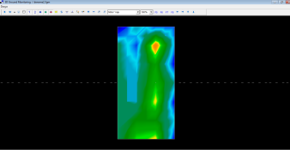

Figura 7 : Schermata invio dati dallo strumento e schermata PC ricezione dati.
La procedura di trasferimento dei dati é uguale per i modelli Conrad PRO-800, PRO-900, X-3 ULTRA. Selezionare il modello adatto dal menu selezione strumento.
Seguire le stesse istruzioni per il trasferimento dati in Automatico o in Manuale. La connessione e il trasferimento dati devono essere effettuati nello stesso modo.

Attenersi alle istruzioni presenti nel manuale. Leggere attentamente e applicare scrupolosamente le istruzioni presenti in questo manuale per poter effettuare il trasferimento dati in maniera corretta.
Per terminare il trasferimento dati premere il pulsante BACK presente sullo strumento. Per sospendere il trasferimento dati, premere STOP ( X ) presente nella sezione Nuovo Progetto.
Questa procedura é uguale anche per il trasferimento dati in modalita' scansione dal vivo (opzionale). In modalita' scansione dal vivo (modelli PRO-900 e X-3 Ultra), selezionare l'opzione grafico dal vivo nella sezione inerente la modalita' di lavoro.
Per l'analisi e l'interpretazione dei dati ottenuti, consultare il paragrafo ANALISI E INTERPRETAZIONE DEI GRAFICI (Pagina 45) presente nella sezione seguente. Per poter interpretare i dati in modo corretto dovete appropriatamente analizzarli e iniziare i lavori solo dopo esserne sicuri.

ATTENZIONE !
- Durante il trasferimento dati non rimuovere assolutamente il cavo USB.
- Non chiudere lo strumento durante il trasferimento dati.
- Il livello di carica della pila dello strumento influisce direttamente sul trasferimento dei dati. Nei trasferimenti effettuati con pila scarica si registrano errori.
- Il trasferimento dati deve essere adeguato alle suddette istruzioni.
- Il cavo USB non deve essere danneggiato e non deve essere sottoposto a interventi bruschi.

ANALISI E INTERPRETAZIONE GRAFICA

Informazioni Generali
- Attendere il tempo necessario per permettere allo strumento di adattarsi alla temperatura dell'ambiente nel quale é stato introdotto.
- Per dei segnali efficaci e continui, la potenza deve essere sui livelli prescritti.
- Le unita' principali dello strumento devono rimanere sotto carica al massimo per 3 ore.
- L'unita' principale e i sensori non devono essere danneggiati e devono essere protetti da eventuali urti.
- Per aumentare la vita utile dello strumento, questo deve essere caricato con il carica batteria fornito e non deve essere tenuto sotto carica per un periodo superiore a quello prescritto.
- Come per tutti gli strumenti elettronici, deve essere conservato nella custodia originale.

Preparazione alla Ricerca e alla Misurazione
La ricerca deve essere effettuata in base alle istruzioni fornite per permettere che i valori misurati dal programma d'analisi siano giusti e per poter effettuare un'analisi priva di errori. In caso contrario si riscontreranno problemi e i dati vi fuorvieranno.
Sei sistemi EM (Elettromagnetici), il principio di lavoro dei prodotti deve essere in direzione nord-sud. Le ricerche devono essere effettuate lungo l'asse nord-sud.
La scansione deve avere inizio dal punto (1) e terminare nel punto (2), come da figura 1.
Terminata una fila, la seguente di deve trovare alla sua sinistra. Lo strumento non deve essere capovolto. Si consiglia la direzione nord.
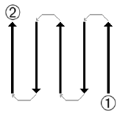

Figura 1 : La scansione deve avere inizio nel punto 1 e terminare nel punto 2.
Piu' alto é il numero delle scansioni di controllo effettuate su un oggetto e piu' appropriato sara' il vostro giudizio in merito all'oggetto stesso. Fattori quali il calore, altri emittenti radio, l'energia solare, i minerali sotterrati, il terreno friabile, il sale, l'acqua ecc. possono influenzare negativamente i vostri risultati. Il sensore deve essere perpendicolare al terreno e non deve essere scosso. L'altezza dal suolo deve essere di circa 8-9 cm.

Ordine del numero dei segnali;
Non esiste una regola precisa in merito al numero dei segnali. Comunque esistono vari punti di vista da tenere in considerazione. Esempio: lunghezza dell'area da scandire e le dimensioni degli oggetti ricercati.
La distanza ottimale fra due impulsi successivi é fra i 20 e i 30 cm. Piu' corta é la distanza e piu' accurata sara' la rappresentazione grafica. Se siete alla ricerca di oggetti piu' piccoli, dovete scegliere una distanza ridotta; per oggetti pi'u ingombranti, dovete aumentare la distanza.
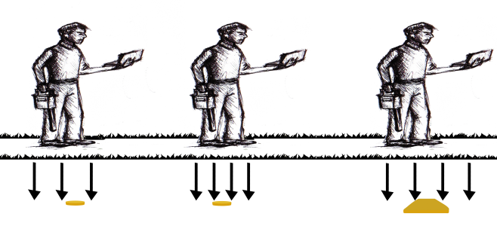

Figura 2 : La distanza dei segnali ha grande importanza nella rilevazione di oggetti grandi e piccoli
Fra due scansioni successive da effettuarsi nello stesso punto si deve attendere per un certo periodo di tempo. In tale modo, l'inquinamento elettromagnetico generato sara' disperso.

Analisi e Interpretazione dei Dati
Informarsi in merito alla zona di lavoro. Esempio: elementi inquinanti quali linee di alta tensione, ripetitori, fonti di inquinamento elettromagnetico devono trovarsi ad una distanza minima di 100 m.
Per poter ottenere dei giusti valori nelle misurazioni di profondita, l'eventuale oggetto deve trovarsi esattamente al centro del grafico. Per essere sicuri dei risultati, effettuare almeno un triplice controllo. I dati rilevati nello stesso punto devono collimare.

Separazione dei Metalli;
In generale i metalli sono rappresentati con il colore rosso ma lo stesso colore puo' essere fornito anche da terriccio o altro materiale contenente alcuni minerali. Per questo motivo prestare massima attenzione e seguire le seguenti caratteristiche per poter separare al meglio i metalli.
- In genere i metalli hanno una struttura speciale; esempio: triangolare, quadrata, rettangolare ecc. Questo é l'elemento piu' importante nel riconoscere i metalli.
- Se nel grafico ottenuto il colore rosso e circondato da numerosi colori gialli e arancioni, l'oggetto é quasi sicuramente di metallo.
- Se si riscontra un colore rosso nei grafici ottenuti ad una profondita' compresa tra i 10 e i 40 cm, molto probabilmente si tratta di un minerale.
- Se in ogni scansione di controllo si ottiene la stessa immagine e profondita' nonche' le stesse caratteristiche, l'oggetto é molto probabilmente in metallo.
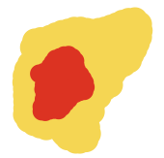

Figura 3 : Metallo (a sinistra) e minerali (a destra)

